1. 算法选择：

使用流动比率（LDBL）、资产负债率（ZCFZL）、存货周转率（CHZZL）、资产报酬率（ZCBCL）和应收账款周转率（YSZKZZL）这些特征来预测财务数据是否涉嫌财务造假（FLAG）。这是一个二分类问题，属于监督学习问题，我们采用随机森林算法来求解。

随机森林（Random Forest）是一种集成学习（Ensemble Learning）方法，它通过构建多个决策树来提高模型的性能和泛化能力。随机森林属于 Bagging（Bootstrap Aggregating）类型的集成学习方法，它通过对训练数据的随机抽样和对特征的随机选择来创建多个决策树，并最终通过投票或平均来得出综合的预测结果。

以下是随机森林的主要特点和步骤：

1. **随机抽样：** 从训练数据中进行有放回的随机抽样，创建多个不同的训练数据集。这样每个决策树都使用不同的数据子集进行训练。
2. **随机特征选择：** 在每个决策树的节点上，随机选择一部分特征进行划分。这有助于保持决策树的多样性。
3. **建立决策树：** 使用抽样的数据集和随机选择的特征构建决策树。通常采用CART（Classification and Regression Trees）算法来构建每个决策树。
4. **投票或平均：** 对于分类问题，随机森林通过投票来确定最终的分类结果；对于回归问题，随机森林通过平均来得出最终的预测值。
5. **优势：** 随机森林具有较高的准确性、鲁棒性和泛化能力。由于集成了多个决策树，随机森林相对于单个决策树更不容易过拟合。
6. **适用范围：** 随机森林适用于分类和回归问题，可以处理大量的特征和样本。它在实际应用中被广泛使用，尤其在数据科学竞赛和实际业务中。

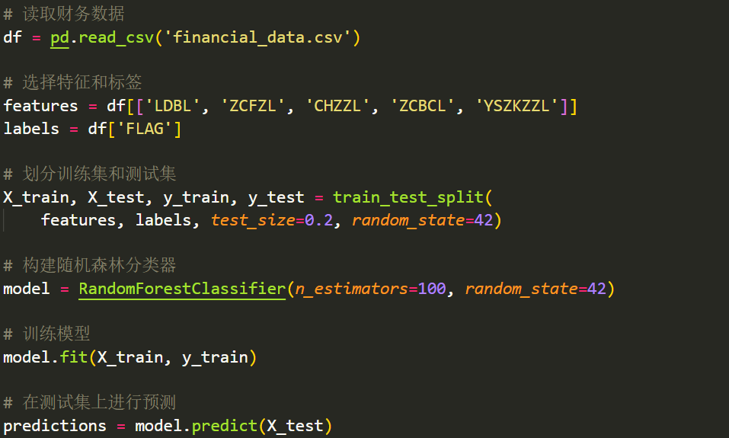

1. 模型评价：

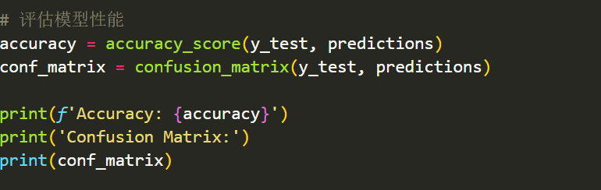

其中：

Accuracy: 1.0

Confusion Matrix:

[[2187 0]

[ 0 12]]

在训练集上的表现非常好，准确率达到了1.0，也就是100%。这说明在训练集上模型完美地拟合了数据。然而，这也可能意味着模型过度拟合（overfitting），即在训练集上表现良好但在新数据上表现较差。

在这种情况下，建议对模型进行更加全面的评估，包括在独立的测试集上的性能评估，以确保模型对未见过的数据也能良好泛化。

此外，对于某些问题，数据中可能存在类别不平衡的情况，这也可能导致模型在训练集上表现很好，但在测试集上表现不佳。你的混淆矩阵显示了训练集上的完美预测，但你也可以进一步考虑查看模型在测试集上的性能，特别是在负类别（**FLAG=0**，即非财务造假）上的性能。

三，结果

预测结果:

4897311 1

1. 模型的改进与推广：

**调整模型超参数：** 通过调整随机森林的超参数，例如树的数量（n_estimators）、树的最大深度（max_depth）、每棵树的最小样本拆分数（min_samples_split）等，来优化模型性能。可以使用交叉验证来选择最佳的超参数组合。

**解决不平衡类别：** 如果数据中存在类别不平衡，即某一类别的样本数量远远多于另一类别，可以考虑采用一些方法来处理不平衡，如过采样、欠采样或使用加权类别。